Додаток 4
до Положення про звання
«Почесний громадянин
Южноукраїнської міської
територіальної громади»

Опис
посвідчення «Почесний громадянин
Южноукраїнської міської територіальної
громади» (посмертно)

- Посвідчення «Почесний громадянин Южноукраїнської міської територіальної громади» (посмертно) є документом, який підтверджує встановлений Положенням «Про звання Почесний громадянин Южноукраїнської міської територіальної громади» статус.

- Посвідчення «Почесний громадянин Южноукраїнської міської територіальної громади» (посмертно) - це двосторонній заламінований чотирикутний документ, розміром 92х60 мм, одна сторона якого повторює прапор міста Южноукраїнська в мініатюрі з чорною стрічкою з лівого боку, друга сторона - з написом, а саме:

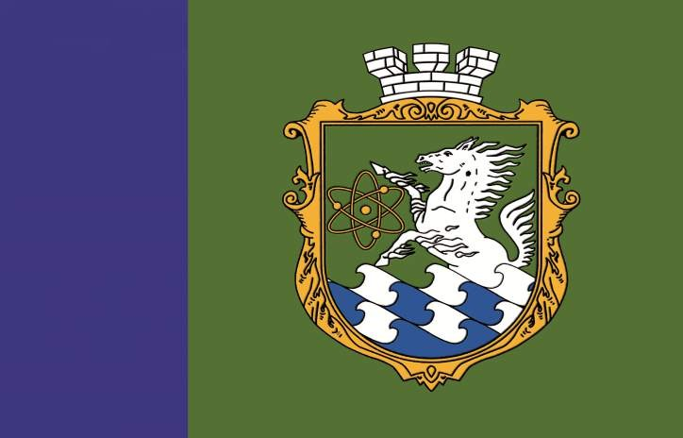
Почесний громадянин
Южноукраїнської міської територіальної громади
Посмертно
Прізвище
Ім’я та по батькові
М.П. Секретар
міської ради

